Quadrato di gioco per combattimenti stile gioco Colombiano:

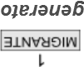
Attaccante vincitore:
- può lanciare subito un altro attacco senza spendere gettoni
- può prendere:
Fine combatt.

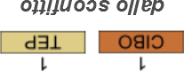
Colpi a segno
difesa
Colpi a segno
partenza  partenza | attacco
difesa
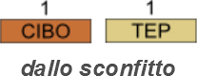
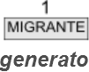
Attaccante vincitore:
- può lanciare subito un altro attacco senza spendere gettoni
- può prendere:
Fine combatt.

